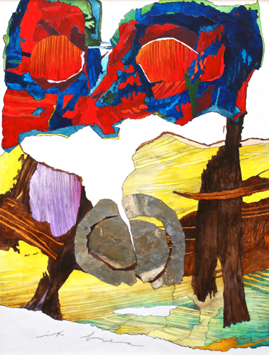

*It Brea (Het brood) - Henk Pietersma (Nederland)*

*Stille Week 2025*



*Deze boekjes worden gebruikt tot en met Stille Zaterdag.*

*Aan het eind van de dienst graag de boekjes terugleggen.*

*Na de dienst van zaterdag mogen ze mee naar huis.*

*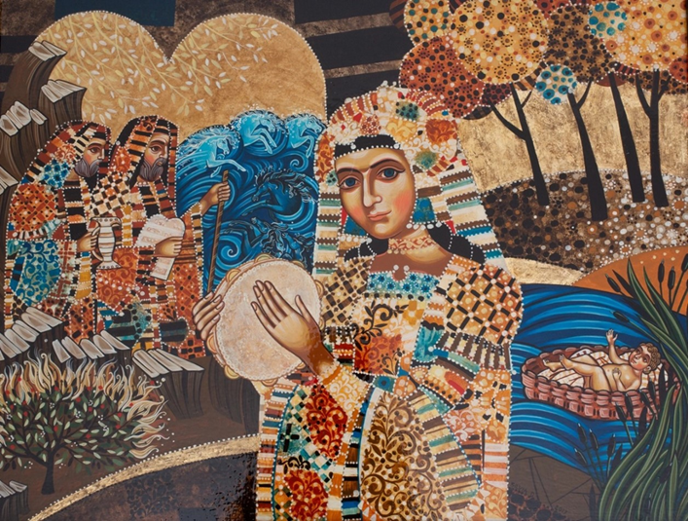“Oversteken” - Silvia Dimitrova (Bulgarije)*

*Mirjam met haar tamboerijn in de hand na de doortocht door de Rode Zee*

WITTE DONDERDAG

Met de avondmaalsviering op de avond van Witte Donderdag begint de viering van de drie heilige dagen van Pasen. De liturgische kleur is wit. De thema’s zijn bevrijding van de slavernij en verlossing van het kwade. Aan tafel, waar we brood en wijn delen gaat het over trouw en ontrouw en de spanning loopt op. In verwarring hoe het verder zal gaan, verlaten wij de kerk.

Voorganger Ds. Betsy Nobel

M.m.v. de Cantorij

Cantor-organist: Fenna van der Weide

Saxofoon: Wendy Kreggemeijer

Lector: Tonie Mulder

**Orgel en saxofoon: Proloog uit Drieluik over lied 576b**

*Cees-Willem van Vliet*

**Welkom en mededelingen**

**Intochtslied: 556: 1,4 en 5**

*tekst Willem Barnard melodie Frits Mehrtens*

1. Alles wat over ons geschreven is

gaat Gij volbrengen, deze laatste dagen,

alle geboden worden thans voldragen

alle beproeving van de wildernis

4. Gij onderhoudt de vlam van ons bestaan

aan u, o Heer, ontleent het brood zijn leven

ons is een lofzang in de mond gegeven

sinds Gij de weg van ’t offer zijt gegaan

5. Dit is uw opgang naar Jeruzalem

waar gij uw vrede stelt voor onze ogen,

vrede aan allen die uw naam verhogen:

heden hosanna, morgen kruisig Hem!

**Groet en bemoediging en drempelgebed**

V: De Heer zij met u

A: OOK MET U ZIJ DE HEER

V: Onze hulp is in de naam van de Heer

A: DIE HEMEL EN AARDE GEMAAKT HEEFT

V: Die ons bevrijdt uit het slavenland

A: EN ONS THUISBRENGT IN ZIJN VREDE

AMEN

**Kyriëlied: 547: Couplet 1 cantorij, 2 en 3 gemeente, 4 en 5 cantorij, 6 allen, Refrein steeds door gemeente**

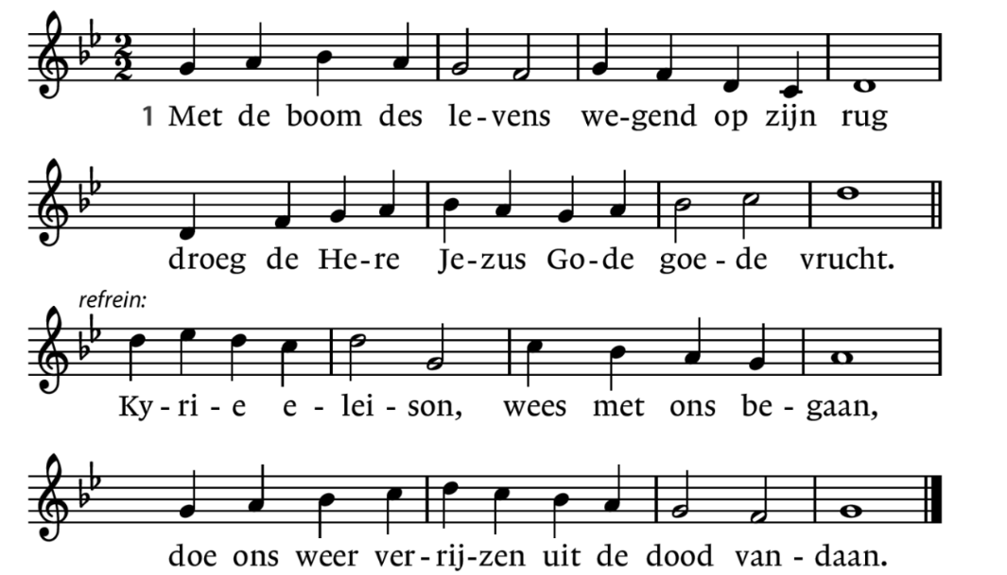*Tekst Willem Barnard Melodie Ignace de Sutter*

2. Laten wij dan bidden in dit aardse dal,

dat de lieve vrede ons bewaren zal,

Kyrie eleison, wees met ons begaan,

doe ons weer verrijzen uit de dood vandaan.

3. want de aarde vraagt ons om het zaad des doods,

maar de hemel draagt ons op de adem Gods.

Kyrie eleison, wees met ons begaan,

doe ons weer verrijzen uit de dood vandaan.

4. Laten wij God loven, leven van het licht,

onze val te boven in een evenwicht,

Kyrie eleison, wees met ons begaan,

doe ons weer verrijzen uit de dood vandaan.

5. want de aarde jaagt ons naar de diepte toe,

maar de hemel draagt ons, liefde wordt niet moe.

Kyrie eleison, wees met ons begaan,

doe ons weer verrijzen uit de dood vandaan.

6. Met de boom des levens doodzwaar op zijn rug,

Droeg de Here Jezus Gode goede vrucht,

Kyrie eleison, wees met ons begaan,

doe ons weer verrijzen uit de dood vandaan.

**Gebed van de Witte Donderdag**

**Lezing: Exodus 12: 15-20**

**Lied 606**

*Tekst Hanna Lam melodie Wim ter Burg*

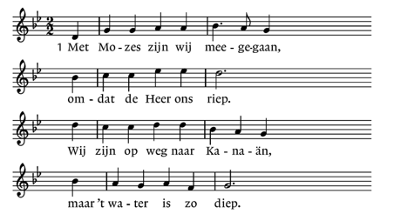

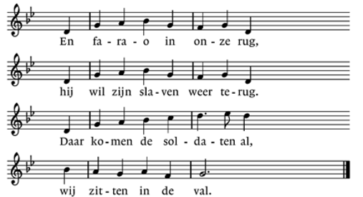

2. O Mozes, roep toch tot de Heer,

het water is zo diep.

Er is voor ons geen uitweg meer,

het water is zo diep.

Waar is 't beloofde paradijs?

Is dit het einde van de reis

dat wij verdrinken in de zee?

Waarom nam jij ons mee?

3. Maar Mozes heft zijn staf omhoog:

al is het water diep,

de wind steekt op, de zee wordt droog

en Hij, die zelf ons riep,

Hij brengt ons naar de overkant,

Hij leidt ons naar 't beloofde land,

maar farao met heel zijn stoet

gaat onder in de vloed.

**Lezing: Johannes 13: 1-15**

**Lied 569: 1 en 2 cantorij, 3 en 4 gemeente**

*tekst Jaap Zijlstra melodie Johanna Wagenaar*

1. Toen Jezus wist nu is gekomen

het uur om door de nacht te gaan,

heeft Hij een linnen doek genomen

en water in een schaal gedaan.

2. Hij gaf ons zwijgende een teken

en kwam ons voet voor voet nabij,

Hij deed het water van Zich spreken,

het stort zich uit en reinigt mij.

3. Zo is de Heer een knecht geworden.

En tot de bodem toe gegaan

om ons met ootmoed te omgorden,

Hij doet ons Zijn geringheid aan.

4. Heer van mijn hart, U bent gekomen

de nacht door naar Uw grote dag,

ik heb in eenvoud aangenomen

dat ik U daarin volgen mag.

**Delen of …….?**

Een fragment uit “Meditaties van de ziel” van Marcel Barnard

**Geloofsbelijdenis: Lied 342**

*tekst Rudolf Alexander Schröder vertaling André Troost melodie Christian Lahusen*

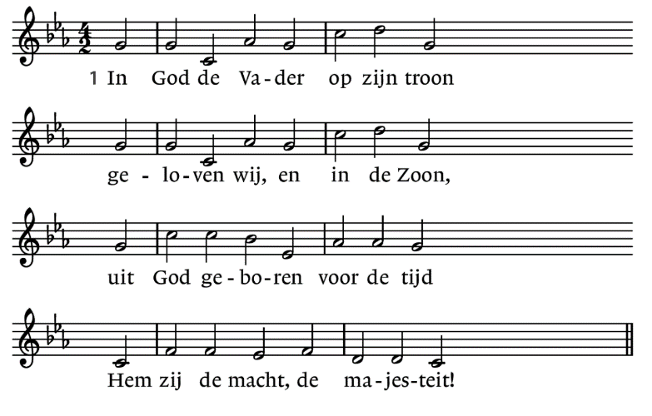

2. En in de Geest, die ons geleidt,

geloven wij: dat er altijd

een Trooster is, zacht als de wind,

een sterke moeder bij haar kind.

3. Lof zij de Vader, die ons schiep

en licht uit nacht tevoorschijn riep.

Lof zij de Zoon, die onze nood,

ons kruis verdroeg en onze dood.

4. Die onderging en overwon

en als de zon ten hemel klom,

die aan de dag treedt op zijn tijd

en eenmaal recht van onrecht scheidt.

5. Lof zij de Geest die wereldwijd

ons kerk maakt: Christus toegewijd

tot wij, van alle kwaad bevrijd,

God zien in alle eeuwigheid.

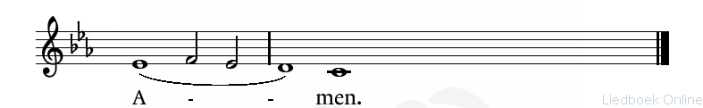

**GEBEDEN EN GAVEN**

**Dankgebed, voorbede, stil gebed**

**Inzameling van de gaven**

**DE MAALTIJD VAN DE HEER**

**Lied 395**

*Tekst Karel Deurloo melodie Wim ter Burg*

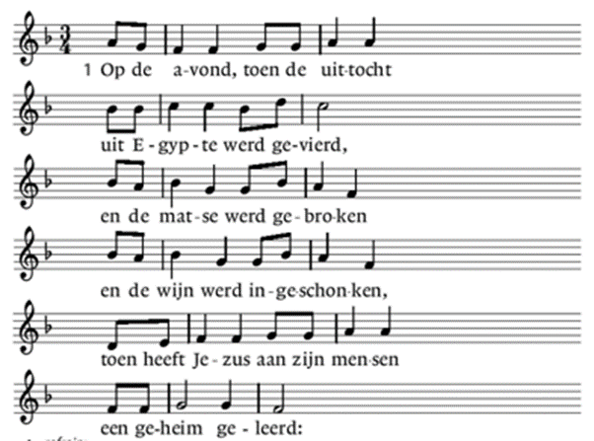

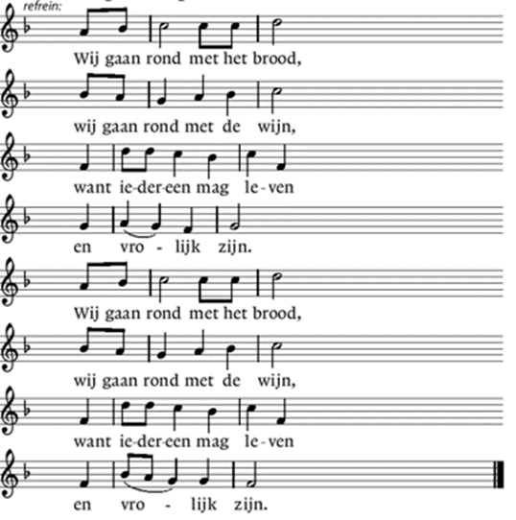

2. Op de avond van het paasfeest,

heeft hij zelf ons uitgelegd,

dat het brood ons werd gegeven

als een teken van zijn leven,

dat hij uitdeelt aan zijn mensen, dat heeft hij gezegd

Refrein

3. Op de avond, toen de beker

werd gezegend door de Heer,

zei hij: wat jullie misdeden,

dat is nu voorgoed verleden,

je mag leven van vergeving, nu en telkens weer

Refrein

4. Op die maaltijd van het paasfeest,

op de avond voor zijn dood

zei Hij: zelf zal ik er bij zijn

op het feest waar jullie vrij zijn,

op de maaltijd die God aanricht,

en dat feest wordt groot!

Refrein

**Tafelgebed en lofzegging**

Wij zegenen U, Eeuwige God

om de genezing van ons leven

om de liefde ons gegeven

om de morgen die openbrak

tot een nieuw begin.

Wij zegenen U, God van deze wereld

U daagt ons uit tot vrede

U roept ons tot het recht

Dat de aarde zal bloeien.

tot uw Koninkrijk komt

Met hen die gegaan zijn

en al wie nu leven,

met hemel en aarde

klinkt hier onze stem:

**Lied 404a (Sanctus en Benedictus)**

*melodie Frits Mehrtens*

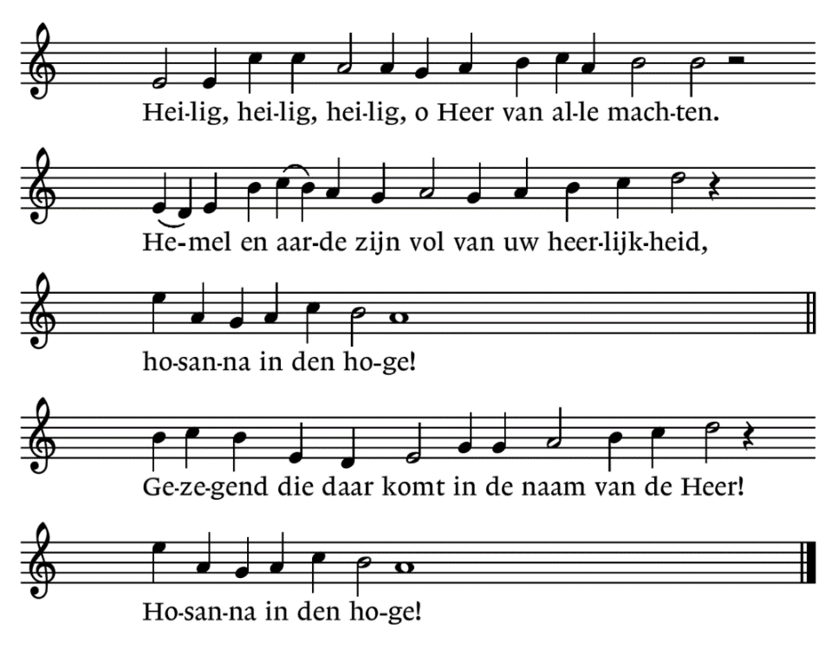

V: Gezegend bent U, O, God

om Jezus Messias, uw lieve Zoon

die de uittocht heeft volbracht

en zo een weg voor ons baande.

Hij is ons levensbrood

en de wijn van onze vreugde

Zo nam hij in de nacht van het verraad het brood.

Hij brak het en zei:

Dit is mijn lichaam

neem het, eet het en denk aan mij.

Vol met wijn schonk Hij de beker

loofde U en gaf hem rond

Als je deze beker rondgeeft

deel je in mijn dood en leven

deel je in mijn nieuw verbond

V: Zo gedenken wij het verlossend lijden

van de Messias, onze Heer

die verrezen is en leeft.

En verkondigen wij zijn dood totdat Hij komt

1. MARANATHA

**We bidden samen het Onze Vader**

**Lied 408 a *I* door cantorij *II* door allen**

*melodie Frits Mehrtens*

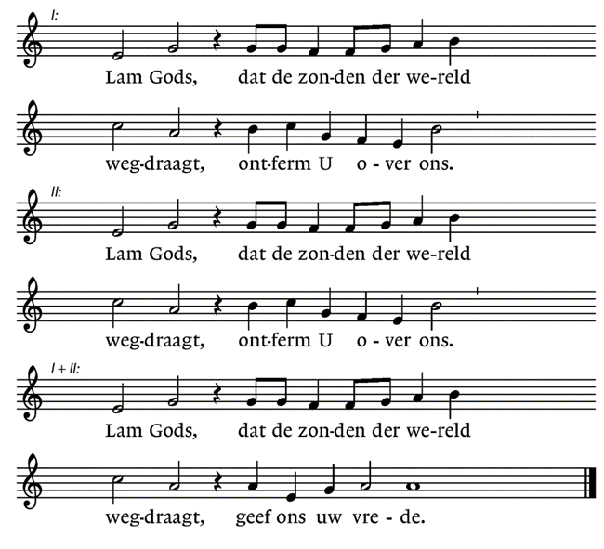

**De gemeenschap van brood en wijn.**

1. Het brood dat wij breken

is de gemeenschap met het lichaam van Christus,

Neemt, eet, gedenkt en gelooft dat het lichaam

van onze Heer Jezus Christus is gebroken

tot heil van alle mensen.

A: HET LICHAAM VAN CHRISTUS,

BROOD UIT DE HEMEL, AMEN

**Uitdelen van het brood**

Orgel: Variaties over “Jesu meine Freude” – Friedrich Wilhelm Zachow

1. De beker der dankzegging,

waarover wij de dankzegging uitspreken,

is de gemeenschap met het bloed van Christus,

Neemt, drinkt, allen daaruit en gelooft

dat het bloed van onze Heer Jezus Christus vergoten is

tot heil van alle mensen.

A: HET BLOED VAN CHRISTUS,

WIJN VAN HET KONINKRIJK

AMEN

**Uitdelen van de wijn**

Orgel: Variaties over “Jesu meine Freude” – Friedrich Wilhelm Zachow

**Dankzegging**

V: U danken wij

Dat U uw Zoon in ons tot leven hebt gewekt.

Hij die ons voorgaat naar de toekomst

A: BEVRIJDER VAN ONS BESTAAN

ONVOORWAARDELIJKE LIEFDE, AMEN

**Lezing: Johannes 13: 21-30**

**Cantorij: Luthers Avondgebed**

*Toonzetting Elske ter Lindert*

*-We verlaten in stilte de kerk -*

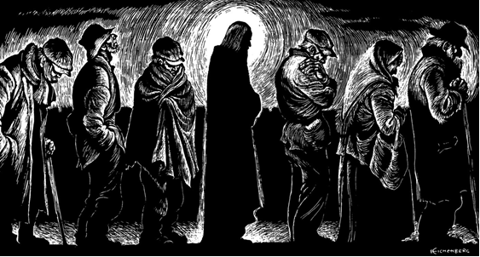**GOEDE VRIJDAG**

Goede Vrijdag is de dag waarop wij het lijden en sterven van Jezus Christus gedenken.

Hoe Hij uiteindelijk stierf aan het kruis.

Goede Vrijdag gaat ook over het kwaad in de wereld en de donkere kanten in ons eigen bestaan.

Stap voor stap droeg Jezus Zijn kruis

En de last van alle mensen-

Tot het uiterste

Stap voor stap droeg Jezus Zijn kruis-

geholpen en tegengewerkt,

vallend en opstaand, huilend en biddend,

Troostend en getroost.

Stap voor stap droeg Hij die last

Om ons te laten weten dat er altijd uitzicht is en hoop.

Nieuw leven.

VOOR EN NA DE DIENST IS HET STIL

*“Christus in de broodrij (1950)” Fritz Eichenberg Duits-Amerikaans*

Ja, waarschijnlijk zou Jezus in de soeprij hebben gestaan als hij nu leefde – samen met de daklozen, de verslaafden, de asielzoekers, de slachtoffers van welk onheil dan ook. Omdat hij met hen meelijdt en hen nabij wil zijn, omdat hij van hen houdt. Jezus wil graag dat we in de afgelopen schoenen van de minderbedeelden leren staan, ten bate van hun geluk en het onze.  ‘Ik verzeker jullie,’ zegt hij in Matteüs 25:37-40, ‘alles wat jullie gedaan hebben voor een van de onaanzienlijksten van mijn broeders of zusters, dat hebben jullie voor mij gedaan.’ Daarvan zullen we nog horen in deze dienst. Met dat in ons achterhoofd gedenken we het lijden en sterven van Christus.

**Voor en na de dienst is het stil**

Voorganger: Ds. Betsy Nobel

M.m.v. De Cantorij; Solist: Tonie Mulder

Cantor-Organist: Fenna van der Weide; Fluit: Janolda Hogendorf

Lectoren: Clara van Horssen, Wietske Westerbeek,

Gerda van de Meent

**Stilte**

**Inleidende tekst**

In de stilte van de nacht

groeit de wanhoop, groeit de wanhoop,

slechts verlatenheid en angst

ja, van God en mens verlaten.

In de stilte van de nacht

groeit aanvaarding, groeit aanvaarding,

vrede spreidt zich in mijn hart

overgave en onthechting.

**Lied 587: 1**

*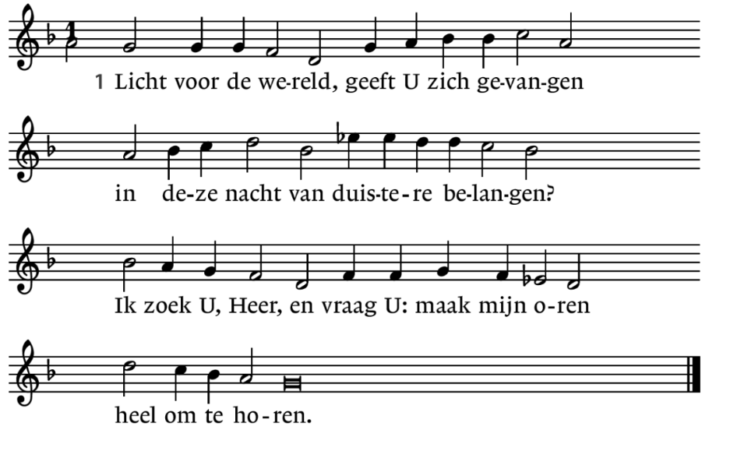Tekst Ria Borkent Melodie Johann Crüger*

**LIJDEN EN STERVEN**

**Gebed voor de Goede Vrijdag**

**De Johannes Passie, gelezen en gezongen**

**Lezing: Johannes 18:1-27**

**Lied 587: 2**

2. Eén mens moet sterven om een volk te redden.

Door uw gehoorzaam lijden kan ik verder,

warm ik mij aan uw liefde die niet loochent.

Open mijn ogen.

**Lezing: Johannes 18: 28 – 19:3**

**Cantorij: Lied 576b : 1 en 4**

*“O, hoofd vol bloed en wonden “*

*Tekst Paul Gerhardt vertaling Jan Willem Schulte Nordholt Melodie Hans Leo Hassler*

**Lezing: Johannes 19: 4-16**

**Lied: 577 O, wereld, zie uw leven**

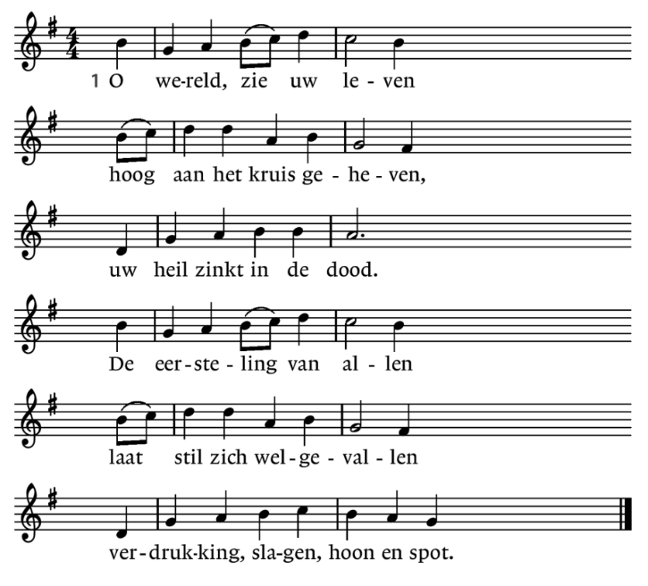*Tekst Paul Gerhardt vertaling Ad den Besten Melodie Heinrich Isaak/Johann Sebastian Bach*

2. Wie heeft U zo geslagen,

waarom moet Gij verdragen

die bitterheid en pijn?

Gij zijt toch zonder zonde,

toch niet in ’t kwaad gebonden

als wij en onze kind’ren zijn

3. Ik ben het, ik moest boeten,

met handen en met voeten

genageld aan uw kruis.

O Here, die uw leven

voor mij hebt prijsgegeven,

gedenk mij in het paradijs

**Lezing: Johannes 19: 17-27**

**Lied 584: 1 en 2 Cantorij; 6,7 en 8 allen**

*“Stabat Mater dolorosa” Tekst Sytze de vries melodie Mainz 1661*

**Johannes 19: 28-30**

**De paaskaars wordt gedoofd**

**Lied 590: 1 en 4**

*tekst Ad den Besten en Jan Wit melodie Mainz 1628*

1. Nu valt de nacht. Het is volbracht:

de Heer heeft heel zijn leven

voor het menselijk geslacht

in Gods hand gegeven.

4. 't Is goed, o Heer, Gij hoeft de eer

van God niet meer te staven.

Leggen wij ons bij U neer,

in uw dood begraven.

**We zijn stil**

**Aanklacht onder het kruis: Lied 585**

*Tekst Sytze de Vries Melodie Christiaan Winter*

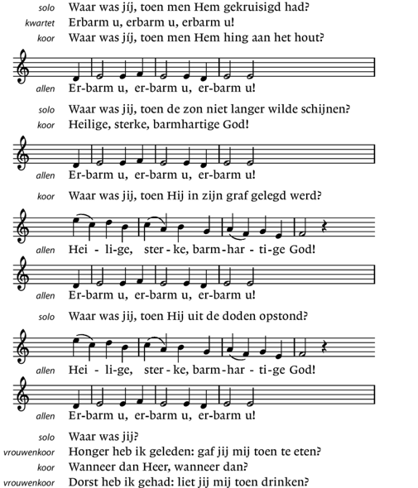



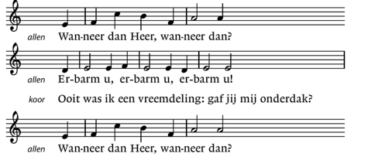

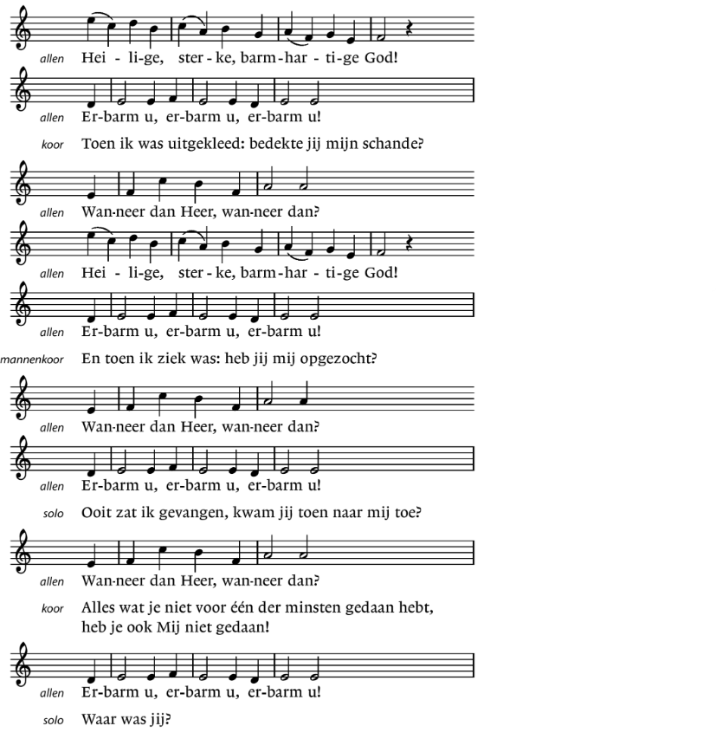



**Lezing: Johannes 19: 31-42**

*We zijn stil*

**IN LIEFDE LOSLATEN**

Zijn lichaam wordt gewikkeld in een schone wade, in een nieuw graf gelegd. Hoe we onze doden verzorgen zegt iets over hoe zij in ons leven zullen verrijzen. Onze vingers zullen wij leggen in zijn wonden, in de tuinman zijn stem horen, in de vreemde die brood met ons breekt zijn gestalte aanschouwen, in de stem van wie ons vergeeft zullen we hem herkennen, en in het gelaat van wie ons in vertwijfeling aanziet; overal en altijd zullen wij hem weten. De mensenzoon is overal, behalve in zijn graf.

**De Paaskaars en het kruis worden de kerk uitgedragen.**

*We verlaten in stilte de kerk.*

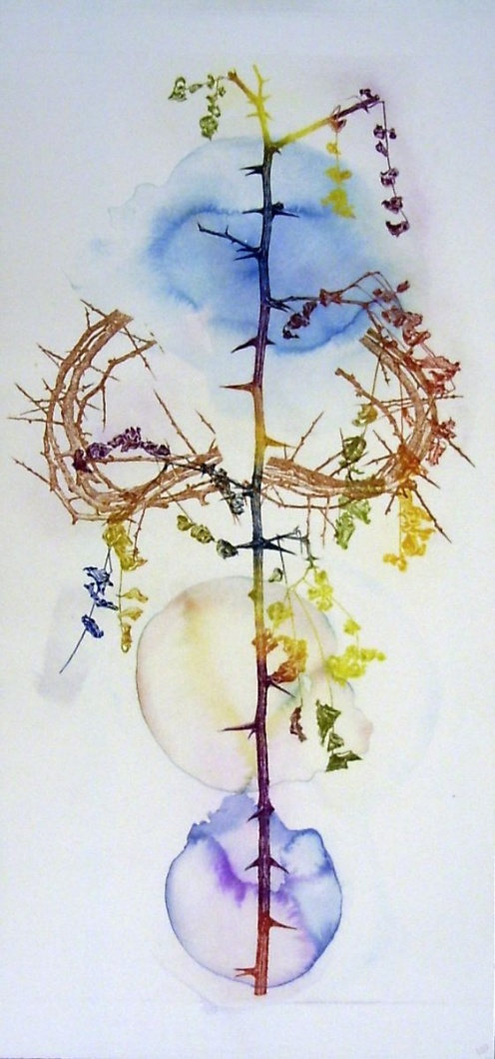**PAASWAKE - STILLE ZATERDAG**

Deze dienst is een voortzetting van de dienst van Goede Vrijdag.

In deze nacht spelen de thema’s *Waken, Licht, Maaltijd, Jubel en Doop* een rol.

De ets *“Verrijzenis”* van *Paul van Dongen (Nederland)* spreekt van zonde, dood en vergankelijkheid en van nieuw leven dat voor ons is opengelegd door Jezus’ lijden en sterven. Dood en opstanding: wat dood leek blijkt barstensvol leven te zitten. Maar ook, zoals de doornenkroon hier doormidden wordt gebroken, zo werd Jezus’ lichaam voor ons gebroken, werd de gebrokenheid doorbroken en de weg omhoog vrijgemaakt. De rechte tak breekt door de gekromde doornenkroon als Jezus door de steen op zijn graf. Hij legt de weg naar boven open.

In de stilte en het donker komen wij samen.

Wij wachten op het Paaslicht.

Voorganger: Ds. Betsy Nobel

M.m.v. de Cantorij o.l.v. Fenna van der Weide; Solist: Tonie Mulder

Orgel: Peter van de Beld

Fluit: Janolda Hogendorf

Lectoren: Clara van Horssen, Wietske Westerbeek

**WAKEN**

**Stilte**

**Solo, Cantorij en allen Lied 594**

*tekst Sytze de Vries melodie Willem Vogel*

*solo* Wachters op de morgen, hoever is de nacht?

*cantorij* Ontwaak wie nog slaapt en sta op uit de dood!

­­­­­­­­­­­­­­­­­­­­­­­­­­­­*solo* Wachters op de morgen, hoever is de nacht?

*cantorij* Ontwaak wie nog slaapt en sta op uit de dood!

*solo* Wachters op de morgen, hoever is de nacht?

*cantorij* Ontwaak wie nog slaapt en sta op uit de dood!

*cantorij* Ontwaak en sta op, uw licht is opgegaan!

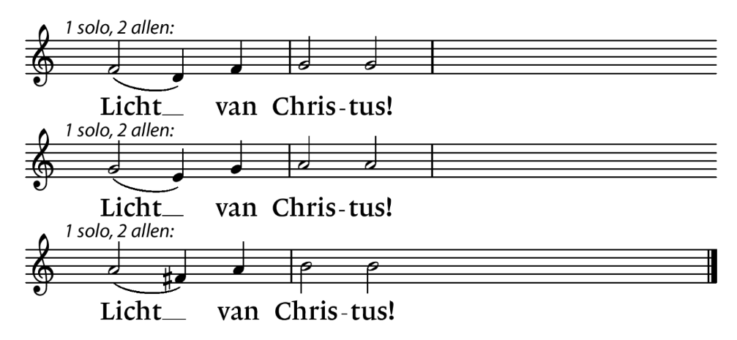**Stilte**

V: Hier wonen wij, in donker gehuld en waken;

**A: wie weet komt Gods liefde aan het licht.**

**LICHT**

**Lezing: Naar Genesis 1: 1-4**

**Korte stilte**

**Lied 600 1 cantorij, 2 allen, 3 cantorij, 4 en 5 allen**

*tekst Sytze de Vries melodie Willem Vogel*

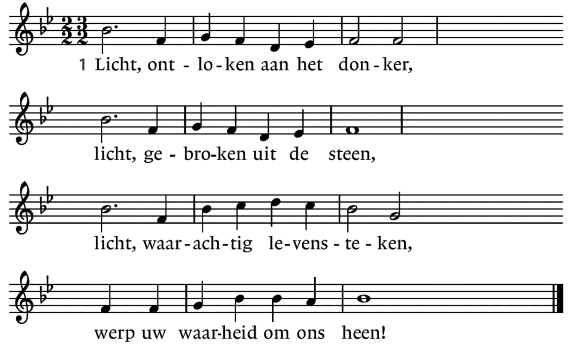2. Licht, geschapen, uitgesproken,

licht, dat straalt van Gods gelaat,

licht uit licht, uit God geboren,

groet ons als de dageraad!

3. Licht, aan liefde aangestoken,

licht, dat door het donker brandt,

licht, jij lieve lentebode,

zet de nacht in vuur en vlam!

4. Licht, onstuitbaar, niet te doven,

zegen ons met morgenrood!

Licht, verschenen uit den hoge,

licht, gedompeld in de dood.

5. Licht, straal hier in onze ogen,

licht, breek uit in duizendvoud,

licht, kom ons met stralen tooien,

ga ons voor van hand tot hand!

**MAALTIJD**

**Lezing: Exodus 12: 1-11**

**Korte stilte**

**Lied 816**

*Tekst René van Loenen Melodie Niek Hermanides*

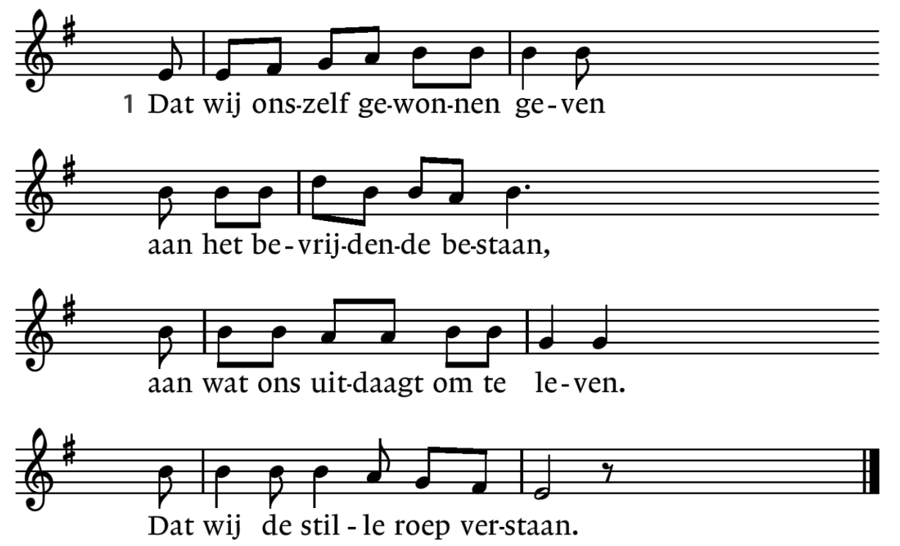

2. Dat wij versteende zekerheden

verlaten om op weg te gaan.

Dat niet de greep van het verleden

ons achterhaalt en stil doet staan.

3. Omdat de huizen die wij bouwden

geen onderkomen kunnen zijn.

Omdat het bloedeloos vertrouwde

ons achterdochtig maakt en klein.

4. Dat wat wij hebben ons niet gijzelt,

dat wij van elke dwang bevrijd

naar onbekende plaatsen reizen.

Dat Gij ons onderkomen zijt.

**JUBEL**

**Lezing: Jesaja 12: 1-6**

**Korte Stilte**

**Lied 67a (Refrein): 1e keer drie vrouwen van de cantorij,**

**2e keer alle vrouwen, 3e keer alle mannen, 4e keer allen**

**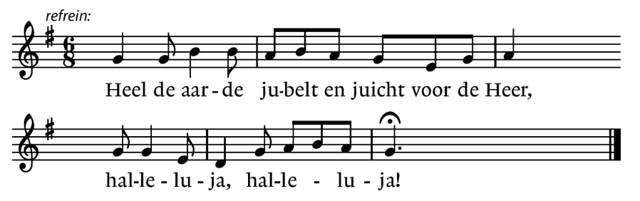***Tekst M.Copier melodie Lucien Deis*



**De lichten worden gedoofd**

**Korte stilte**

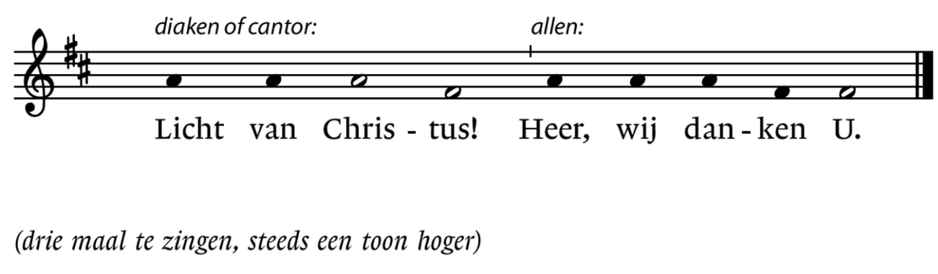**Het nieuwe paaslicht wordt binnengedragen:**



Het licht wordt doorgegeven. Wanneer we het licht doorgeven, zeggen we tegen elkaar:

"DE HEER IS WAARLIJK OPGESTAAN".

*-de kaarsen blijven branden tot aan het einde van de dienst-*

*Als alle kaarsen branden zingen we:*

**Lied 458: cantorij 2x, daarna: 3x allen**

*Tekst John L. Bell en Graham Maule melodie: John L. Bell*

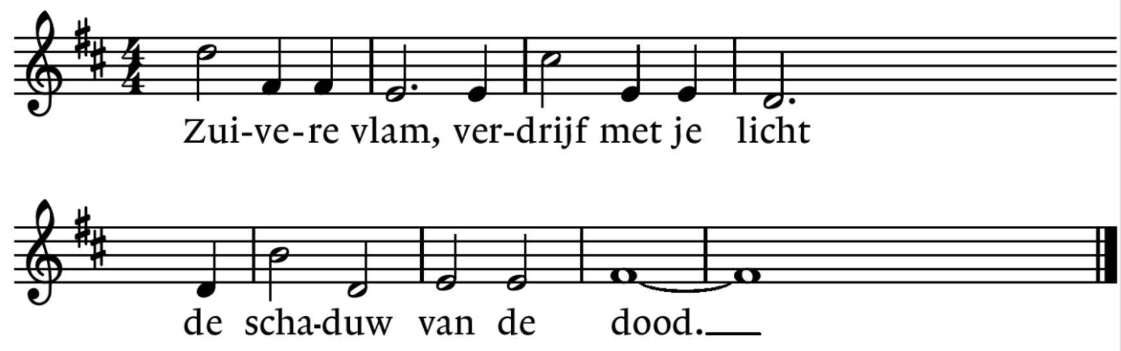

**Lezing: Marcus 16: 1-8**

**Lied 624**

*Tekst Lyra Davidica 1708 melodie Londen 1708, later gewijzigd*

*-we gaan staan en blijven staan tot aan het einde van de dienst-*

1. Christus, onze Heer, verrees, halleluja!

Heil’ge dag na angst en vrees, halleluja!

Die verhoogd werd aan het kruis, halleluja,

bracht ons in Gods vrijheid thuis, halleluja!

2. Prijst nu Christus in ons lied, halleluja,

die in heerlijkheid gebiedt, halleluja,

die aanvaardde kruis en graf, halleluja,

dat Hij zondaars 't leven gaf, halleluja!

3. Maar zijn lijden en zijn strijd, halleluja,

heeft verzoening ons bereid, halleluja!

Nu is Hij der heem’len Heer, halleluja!

Eng’len juub’len Hem ter eer, halleluja!

**DOOPGEDACHTENIS**

V: Dit is de nacht waarin wij worden teruggebracht

naar de bronnen van ons geloof.

De uittocht is ons op het lijf geschreven

met het water van de doop

Gods Zoon neemt ons mee door water en door duisternis

een nieuwe geboorte, met een nieuwe naam genoemd.

*Tijdens orgelspel verzamelen we ons met brandende kaarsen rondom de doopvont*

**Lezing: Romeinen 6: 3-9**

V: In deze nacht waarin van oudsher

de geloofsleerlingen werden gedoopt

verzamelen wij ons rond de doopvont

en herinneren wij ons hoe wijzelf, en onze voorouders

door dit water zijn gereinigd en deelgenoot zijn geworden van de gemeenschap van Christus, de opgestane Heer

A: ZO GEDENKEN WIJ IN DEZE PAASNACHT

ONZE EIGEN DOOP

EN WIJ VERBINDEN ONS OPNIEUW MET U AMEN

**Lied** **353**

**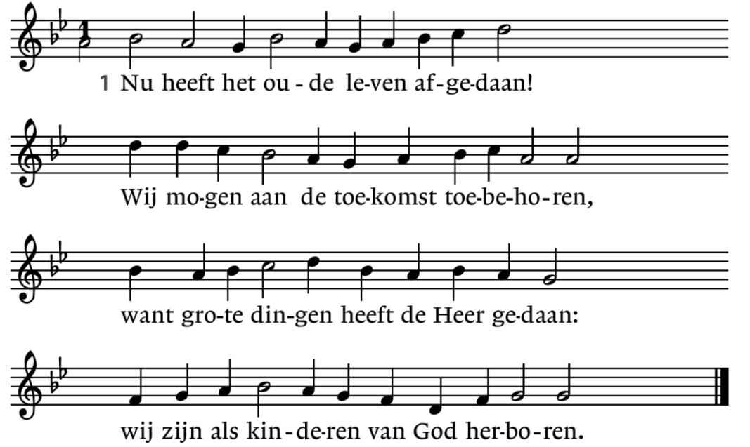***tekst Martien Postema melodie Wim Dalm*

2. Geen macht op aarde houdt hem in zijn macht

die werd begraven in de dood des Heren,

die opstond tot het leven in zijn kracht

om aan zijn hand een nieuwe weg te leren.

3. Water en Geest verwekten door de doop

een nieuwe mens, die voortaan vrij mag leven.

Bevrijd van zonde en vervuld van hoop

mag hij zijn krachten aan het Godsrijk geven.

4. ’t Lied van de vreugde gaat van mond tot mond:

Gods liefde heeft ons samen uitverkoren

om overal, de hele wereld rond,

de boodschap van zijn rijk te laten horen.

**Zegen**

*-hierna nemen we het Paaslicht mee naar buiten-*